

V 1.0

ASI

Modulo Web Richiesta Equiparazioni - Settore - Guida all’uso

**Mammutmedia Società Cooperativa**

**ASI Modulo Web Equiparazioni Settore**

**Guida all’Uso**

Release v 1.2 – 20.05.2023

**Author**: Enrico Burani (e.burani@mammutmedia.com)

Questo sistema si propone di permettere agli Enti Affilianti la richiesta di prodotti ASI, in questa guida parliamo di Equiparazioni Gestione Settore. Per le attività del Settore in richiesta Equiparazioni fa fede la Guida: ASI_Modulo_WebEquiparazioni_Guida_Brief.docx

Il primo passo è l’accesso tramite le credenziali fornite.

Al momento il link di accesso è: <https://partner.mammutmedia.com:8443/asitest/login.aspx>

Successivamente, appena terminata la fase di test, il link di accesso sarà:

<https://partner.mammutmedia.com:8443/asi/login.aspx>

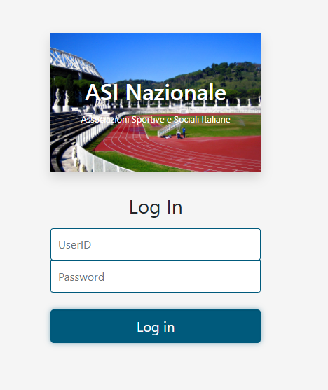

Appena entrati, la Home Page ci mostra la possibilità di accesso alle 2 sezioni di cui si compone l’App, Tesseramento e Albo. La sezione Rinnovi è nella sezione Albo.



Entrando in Albo, abbiamo la home di Albo composta da 4 App, Corsi, Equiparazioni, Rinnovi e Consulta Albo.

Possiamo notare, sotto i 4 pulsanti di accesso alle App, un grafico ci mostra quante richieste di Corsi, Equiparazioni, Rinnovi sono in stato Attivo, ovvero con flusso operativo non ancora concluso.

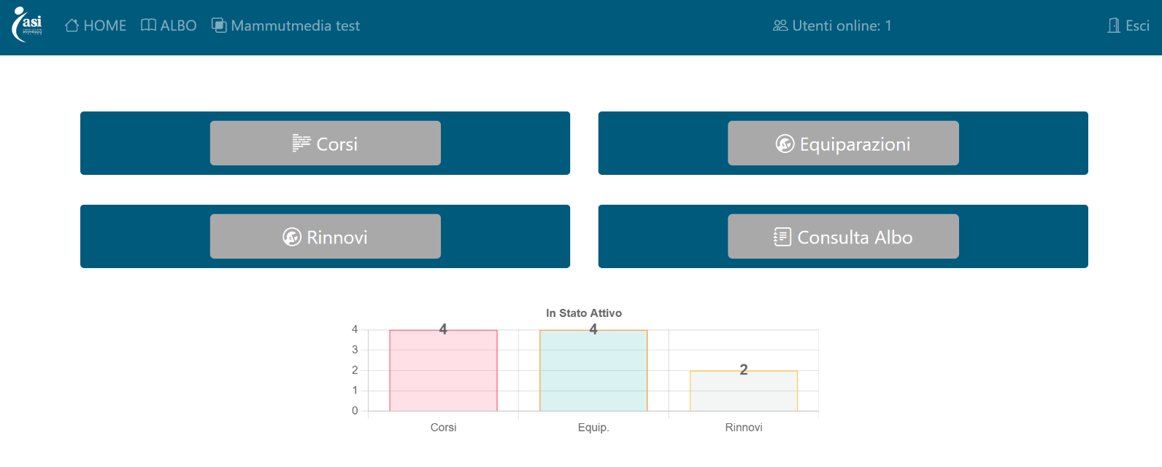

Entriamo in Equiparazioni.

L’App si posiziona di default su Equiparazioni Attive. Troviamo un secondo livello di menù con le seguenti voci operative:

1. Equiparazioni Attive

2. Equiparazioni Evase

3. Equiparazioni Respinte

4. Equiparazioni da Valutare (appare solo se ci sono equiparazioni da valutare)

5. Equiparazioni Valutare

6. Nuova Richiesta

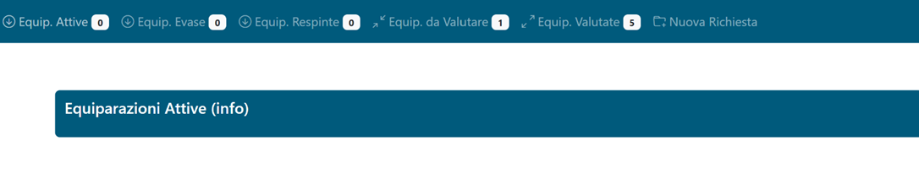

Va notato che Equiparazioni Attive, Evase, Respinte, Da Valutare e Valutate riportano un numero che indica la quantità di elementi presenti in ogni sezione. Come detto in questo manuale ci occupiamo solo dell’attività del Settore nel valutare le richieste degli Enti se richiesto dal Direttore Tecnico. Per le altre funzioni del Settore in quanto Ente si rimanda alla guida:

**ASI_Modulo_WebEquiparazioni_Guida_Brief.docx**

**Equiparazioni da Valutare**

La pagina ci mostra le schede delle Equiparazioni da valutare con una serie di informazioni, tra cui il

tempo a disposizione per effettuare una valutazione.

È presente il tasto della Documentazione Presentata, utile ad acquisire elementi di valutazione.

Il pulsante fondamentale è Valuta Equiparazione.

Si può inserire una valutazione positiva o negativa. In caso di valutazione negativa è obbligatorio inserire nel campo Note la motivazione.

Nel caso di valutazione positiva, oltre a tale obbligo, vanno inserire i Diritti di Segreteria scegliendo tra 0,10,20 e 30 euro.

Le valutazioni effettuate sono poi rintracciabili in Equiparazioni Valutate, dove è leggibile il dato della motivazione data. Ovviamente ogni Equiparazione poi, seguendo il proprio flusso operativo, si può trovare in uno dei vari status disponibili financo lo status Evaso. La pagina Equiparazioni valutate ha uno scopo puramente consultivo.

**Conclusione**

Questo è l’intero processo di gestione delle Equiparazioni per quanto riguarda le azioni a carico del Settore. Al fine del buon funzionamento di tutto l’App è importante non navigare l’App con i pulsanti avanti ed indietro.